在学习java的过程中，我们难免会遇到各种各样的难题，不可能有谁会一辈子站在你的旁边帮你完成，给你指导，很多时候都需要自己去发现问题，解决问题，有很多的问题其实是很容易找到答案的，只是你善不善于去寻找答案。而学习java必不可少的书籍你又知道多少呢？

第一本：Head First Java

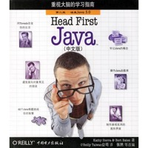

Head First Java是所有Java初学者最适合的书籍，无论是初级，中级还是高级都能从中有所收获。你可以从本书中了解到类，对象，线程，集合等编程知识，还可以了解到泛型，枚举，可变参数等语言特性。还涉及到了Java高级编程中的网络编程，IO操作等，能够让初学者对Java有比较完整地概念。

第二本：Head First 设计模式
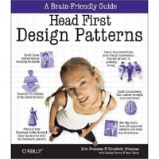

Head First设计模式书中涉及到设计模式解决什么问题，怎么解决问题，如何使用设计模式，设计模式有什么好处。使用简单有趣的例子，一步一步提出问题并解决问题，最终得出最优解。本书中会有很多要点总结，练习题还有有名的单词接龙等帮助你更好地了解设计模式。如果你想了解Java中的设计模式，这本书绝对是首选。

第三本：Head First Object Oriented Analysis and Design

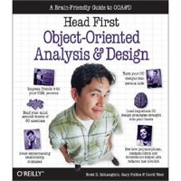

本书建议和上一本Head First设计模式结合阅读，效果更佳。本书关注于面向对象设计原则。这本书可以帮助你写出好代码并且参考最佳实践进行优化改善。当然本书中的内容也适合使用其他面向对象的语言的程序员。想学好面向对象编码和设计规则，现在就开始读这本书是最好的选择。

第四本：Java Generics and Collections

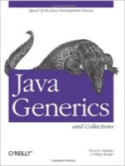

本书的主要内容是关注于泛型和集合这两个Java语言的核心方面。本书对于那些有编程经验的程序员加强对集合和泛型的理解和掌握有很大的帮助，详细介绍了每一个集合的API，Set, List, Map, Queue，以及他们的实现，对比不同场景下它们的性能好坏。每个章节最后都有对比图表，更加容易理解。

第五本：算法导论（原书第3版）/计算机科学丛书 [Introduction to Algorithms, third edition]
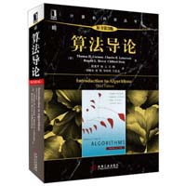

《算法导论（原书第3版）/计算机科学丛书》将严谨性和全面性融为一体，深入讨论各类算法，并着力使这些算法的设计和分析能为各个层次的读者接受。全书各章自成体系，可以作为独立的学习单元；算法以英语和伪代码的形式描述，具备初步程序设计经验的人就能看懂；说明和解释力求浅显易懂。

第六本：Java Puzzlers

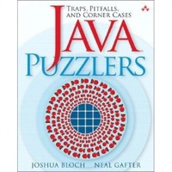

本书讲述了Java语言中的极端情况和陷阱。相对于C++，Java更加安全低风险，JVM有着垃圾回收机制，让Java程序员不用关心内存分配和释放，大大提高了程序的开发效率。但是有些时候，即便是经验丰富的程序员也会被Java中的极端情况或陷阱给绊倒。本书列举并详细描述了Java中的这些陷阱。如果你喜欢刨根问底，钻牛角尖，这本书就是为你而写。通过本书，你可以了解很多java的核心知识并对自己的Java水平有所知晓。

相信你可以根据自己的情况，你是能够选出最适合自己的书了，而且这些书在各大网上商城都有售卖的，要得到也是很方便的，在网上也可以搜索到，相信你在看完后，可以很好的找到自己所需要的内容。

